بسم الله الرحمن الرحیم

سری دوم تمرینات درس شبیه سازی فیزیک

حسین محمدی – 96101035

توجه: با کمک متغیرهای اولیه ی مقدار c و ابعاد تصویر و رنگهای تصویر و.. را کنترل کنید. زمان عملکرد این برنامه کمی بالاست، ولی مطمئنا سرریز حافظه رخ نخواهد داد. و توجه شود که برای نمایش تصویر به دو بار اجرا کردن کد نیاز است.و از mathplotlib استفاده می شود.

در این برنامه با وارد کردن عدد مختلط c می توان فراکتالهای ژولیا را مشاهده کرد، شیوه ی کار کردن کد با یک حلقه ی while است و با ست کردن مقدار اولیه r می توان شعاعی را که اگر نقطه از آن خارج شد، برنامه تمام شود را تعیین کرد، با سیار متغیر های می توان بازه ای را که کد در آن اجرا شود را تعیین کرد که در حالتی که کد نوشته شده، از -1/5 تا 1/5 در دو راستای x و y حر کت می کند، نکته دیگر هم نحوه دادن مپ زنگ با کمک تقسیم تعداد دفعاتی که نقطه خارج نشده به دفعات مجاز است. ( می توان مپ رنگ را از کتابخانه cmap به دلخواه تغییر داد.)

نکته دیگر این است که برای این که کد در حلقه بی نهایت نیفتد، یک عدد برای ماکسیمم اثر دادن تابع روی نقطه می دهیم، که این عدد را هم می توانید تغییر دهید و این عدد برابر 300 تعیین شده است.

در کل این برنامه نیاز به کمی زمان برای اجرا دارد و برای اولین اجرا نیاز به دو بار ران کردن دارد.

برخی از خروجی های کد داده شده اند:

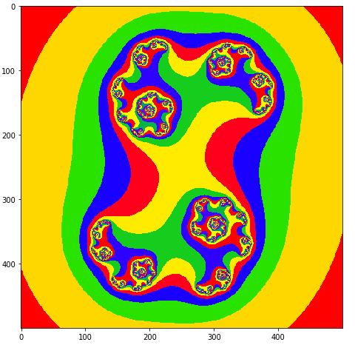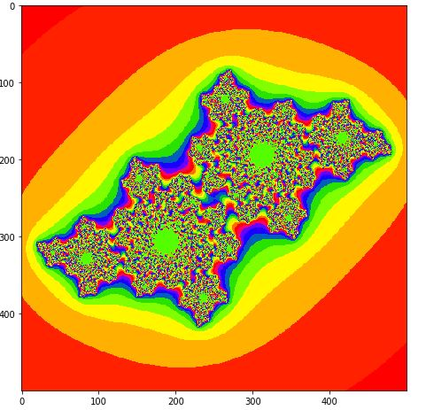

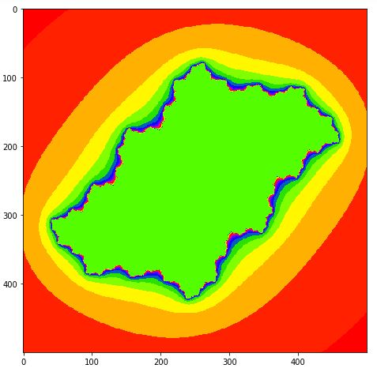

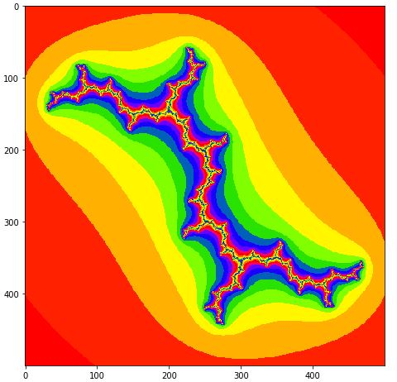

با تغییر c می توان سایر اشکال تمرین را بدست آورد.